PYTHON

El software a instalar:

* Cuenta de Github: www.github.com

* Python: Compilador

https://www.python.org

* Visual Studio Code: IDE que es el entorno de trabajo para hacer programas con diversos lenguajes
https://code.visualstudio.com

La configuración VS Code solamente la vamos a realizar una vez.
En casa, tendremos la misma configuración: Colores y demás.

Vamos a sincronizar con nuestra cuenta de Github

En Casa:

Descargar Git for Windows y lo instalamos

https://git-scm.com/install/windows

Abrimos la consola de comandos:

Escribimos en el buscador: CMD

Configuramos el User name de Github

git config --global user.name "usuario github"

Configuramos el email de github

git config --global user.email pacoserranox@gmail.com

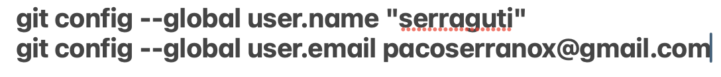

Abrimos VS Code e instalamos nuestras extensiones:

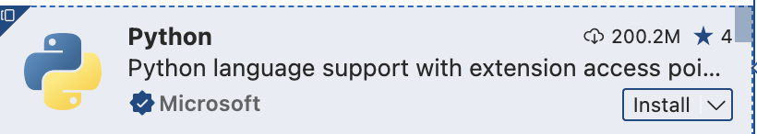

Comprobar si esta bien instalado

Vamos a crear una carpeta llamada test en Documents

Abrimos la carpeta con VS Code y creamos un nuevo fichero llamado test.py

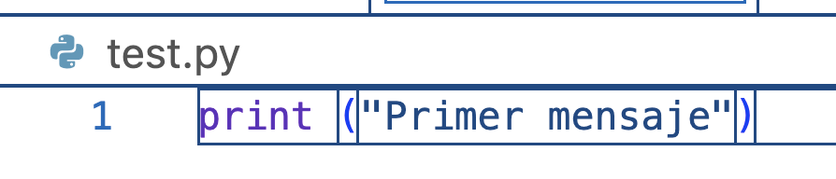

Debemos ejecutar este fichero: F5 o el botón de PLAY

Queremos sincronizar nuestros proyectos con Casa y a la inversa también

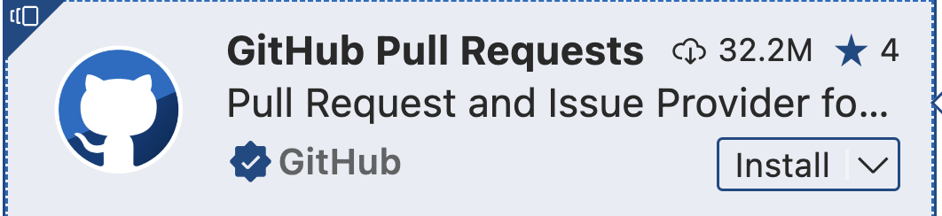

Una vez instalado, debemos validarnos con nuestra cuenta de Github para sincronizar todo.

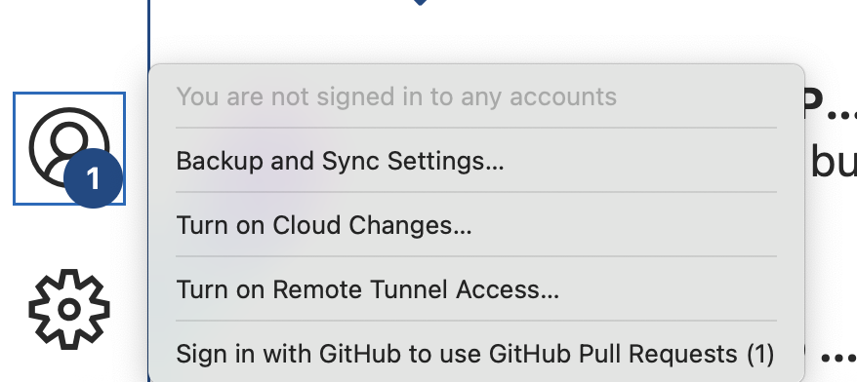

Extensiones: Python, Git

Subimos nuestro primer proyecto de prueba a Github

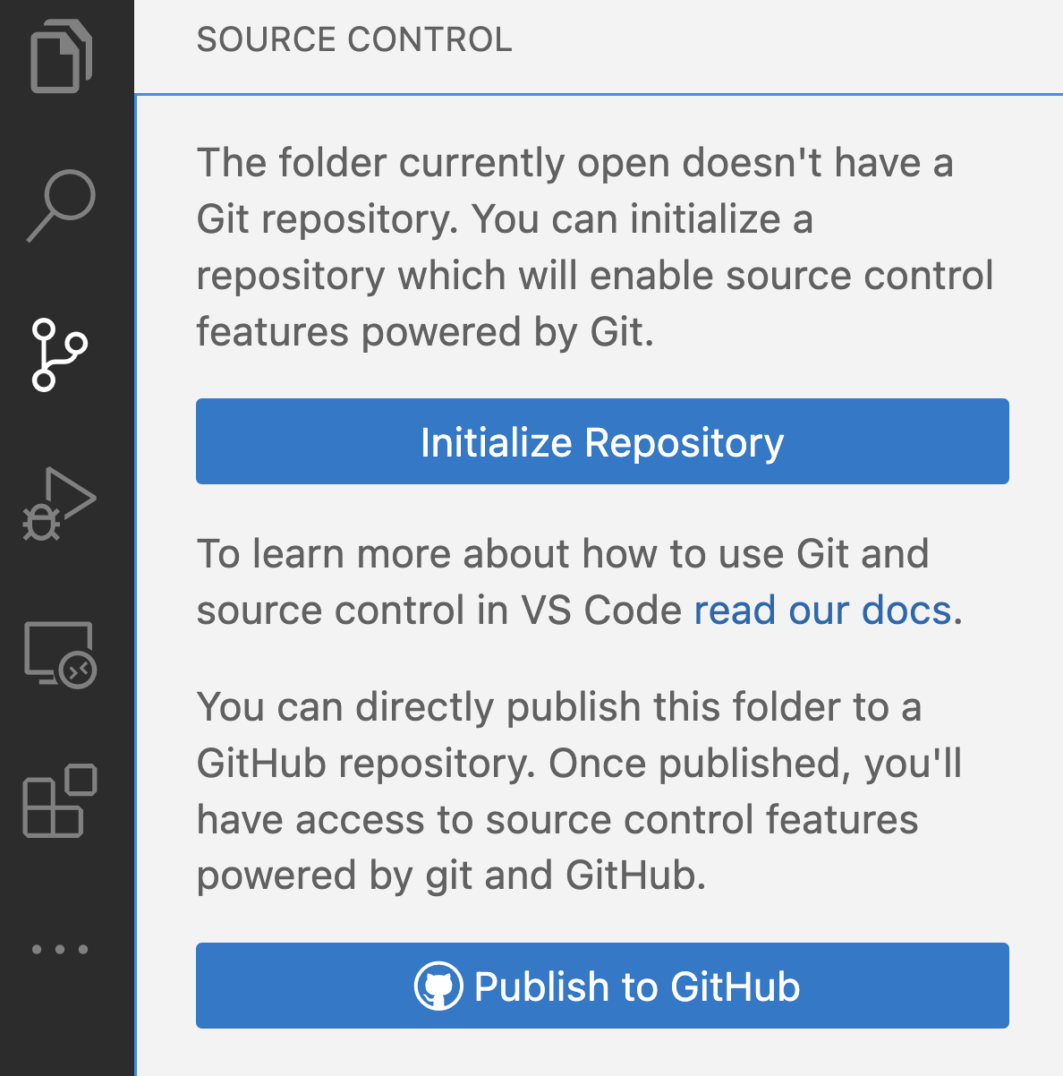

Pulsamos en Publish to …

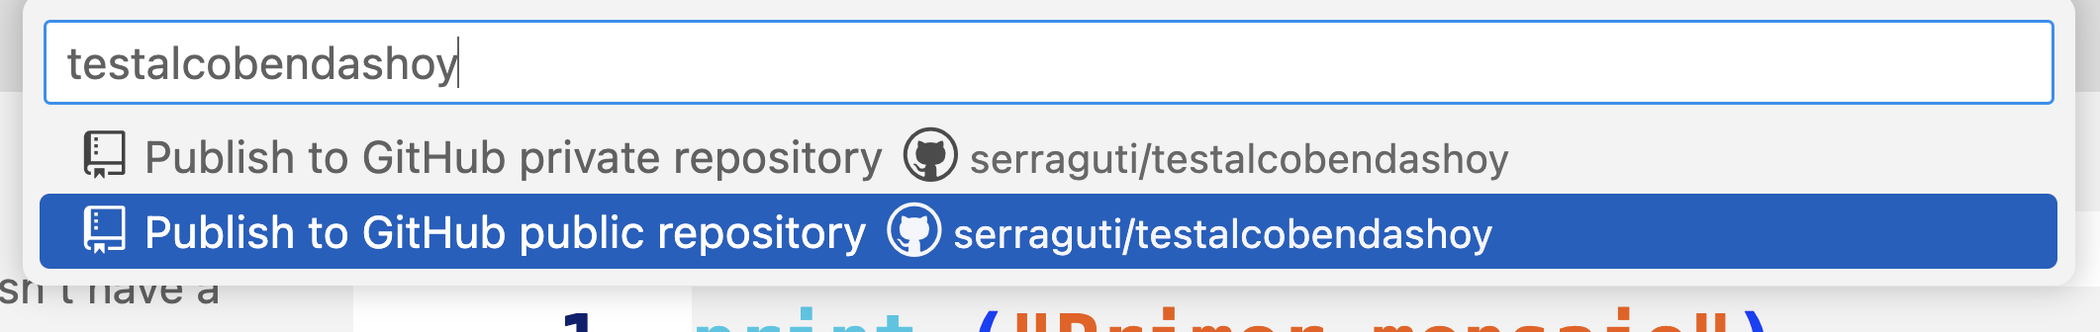

Una vez publicado, ya podremos subir los cambios de nuestro proyecto/carpeta.

Para subir cuando tenemos cambios en nuestro código:
Pulsamos en Commit and Push

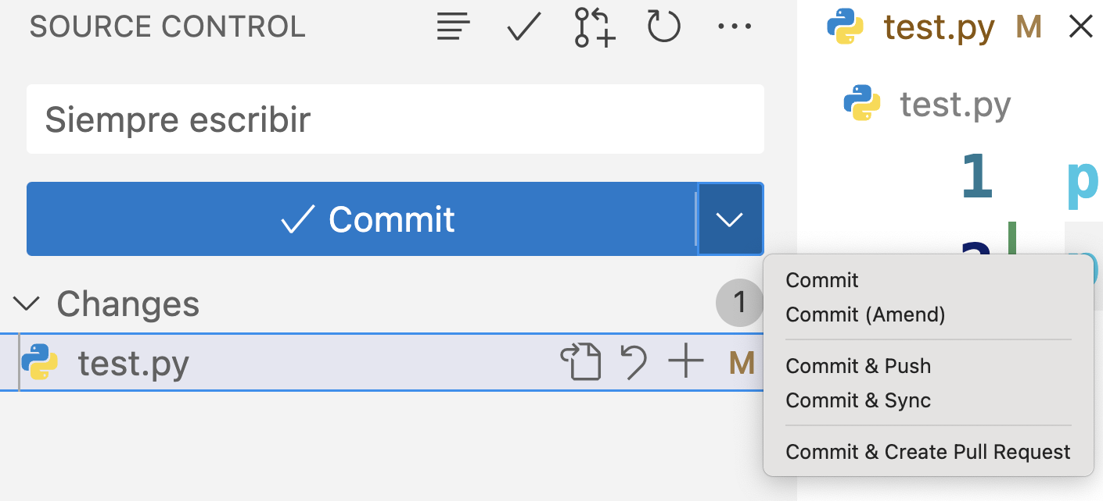

Entender el funcionamiento de Git

1) Subir un proyecto con VS Code
2) Realizar cambios en el proyecto
3) Subir los cambios y sincronizarlos

El siguiente paso es visualizar cómo trabajo en casa con este proyecto.

1) Tendremos que acceder a nuestro proyecto de Github y copiar la dirección .git

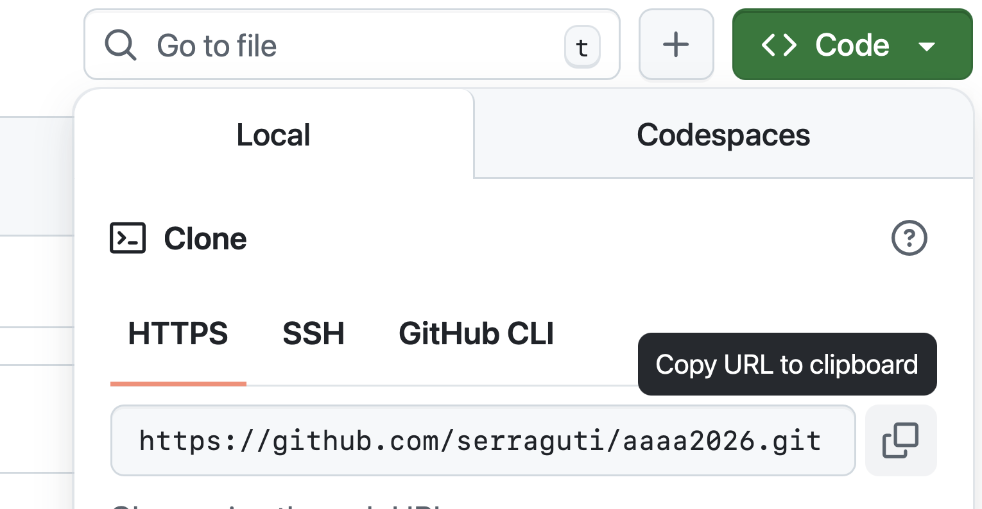

2) Abrir Visual Studio e indicar Clone Repository
3) Indicar dónde queremos guardar el proyecto en nuestro equipo

4) Podemos hacer cambios y subirlos sin problemas

Sincronizar con casa y el aula

En casa, he realizado un cambio y lo he subido a Github.
En el aula, no tengo dicho cambio.

Para sincronizar, primero en el aula, tengo que hacer un PULL

Si nos cargamos nuestro proyecto en Local, podemos subir una nueva copia

Dentro de la carpeta de nuestro proyecto, vemos los ficheros ocultos y eliminamos .git

Command + Shift + .

LENGUAJE PYTHON

Es un lenguaje compilado, debemos ejecutar cada fichero para probarlo.
La extensión de los ficheros de ejecución es .py

Diferencia mayúsculas de minúsculas.

Importante los espacios. No debemos dejar espacios/tabuladores en las líneas seguidas de código.

Vamos a trabajar de la siguiente forma:

Tendremos una carpeta llamada fundamentospython
En esta unidad, tendremos aquí todos los programas que vayamos viendo en la parte de fundamentos.
Los ficheros vamos a nombrarlos de una forma para tener una sincronización de números.

Los nombres de los ficheros no comenzaran por número.

Los iremos nombrando python01.py

Creamos un nuevo programa python01variables.py

Las variables NO tienen tipado en Python. Cuando declaramos una variable, no le decimos el tipo de dato que almacenaremos.

En otros lenguajes, estoy obligado a indicar el tipo.

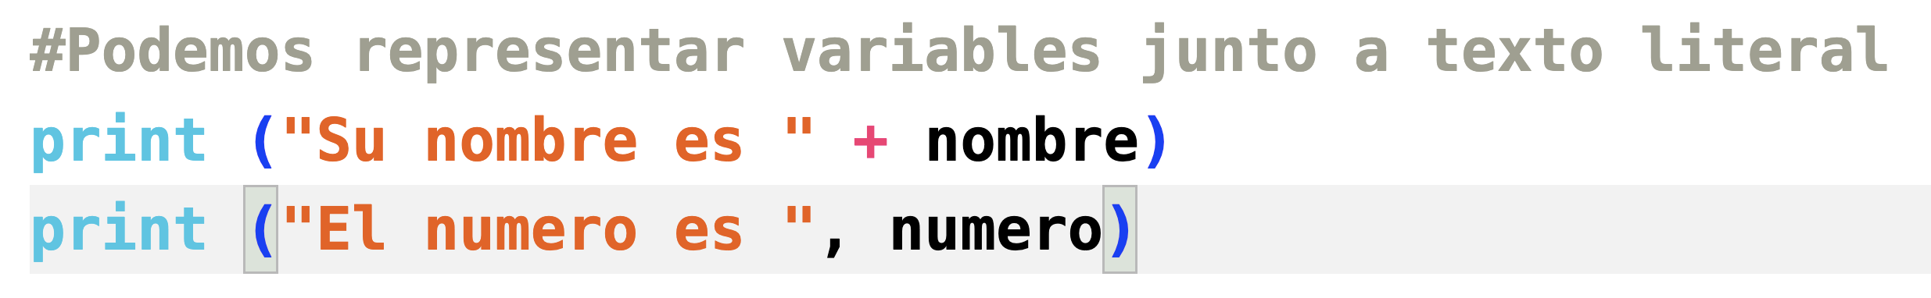

Las variables tienen un tipado que se establece en el momento de asignar un valor.

Dependiendo del tipo, podrán realizar unas acciones u otras.

Por ejemplo, una variable de tipo número (int) puede realizar operaciones matemáticas.

Operadores matemáticos:

Suma: +
Resta: -
División: /
Multiplicación: *

Tenemos tres tipos de errores en cualquier código:

1) Errores de compilación. Estamos escribiendo mal. El compilador (IDE) nos dice que tenemos algo mal escrito

2) Errores en ejecucion. Todo está bien escrito, pero no hemos tenido en cuenta algo de nuestro código y nos falla al ejecutar.
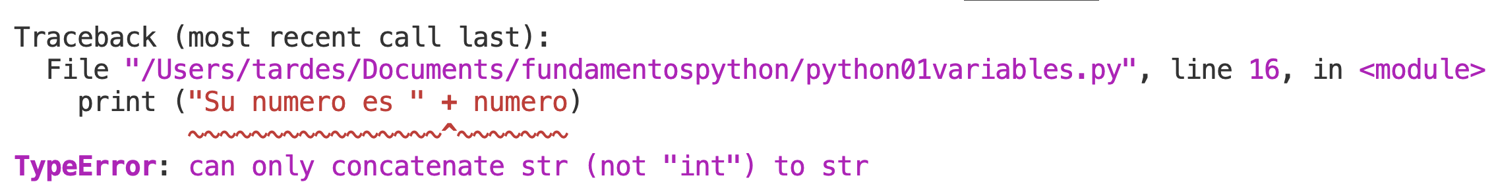
3) Errores lógicos. Todo está bien escrito, todo funciona, no nos da ningún error, pero el programa no hace lo que queremos. El problema soy yo.

Dentro de Python, tenemos funciones de conversión entre tipos de dato.

Por ejemplo, podemos convertir un número a texto
Podemos convertir un texto a número.

Para convertir entre tipos tenemos estas funciones:

* str(valor): Convierte un valor a string.
* int(string): Convierte un texto a int
* float(string): Convierte un texto a decimal

Nota: Las funciones de conversión no hacen milagros.

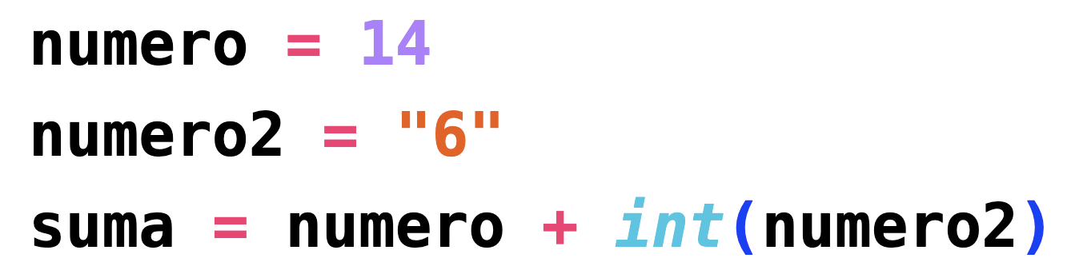

PYTHON01VARIABLES.PY

#Comentarios en Python
#Option derecha y 3
#Dibujar por pantalla es con string/texto
print ("Mi primer Python")
#Cada instruccion en una linea
#Declara variables: simplemente nos inventamos un nombre
nombre = "Paco"
numero = 14
numero2 = 6
suma = numero + numero2
resta = numero - numero2
division = numero / numero2
multi = numero * numero2
print ("Suma: ", suma)
print("Resta: ", resta)
print("Division ", division)
print("Multiplicacion ", multi)

print (nombre)
print (numero)
#Podemos representar variables junto a texto literal
print ("Su nombre es " + nombre)
print ("El numero es ", numero)
#Las variables tienen un tipo de dato interno
#Si intentamos concatenar un texto con un numero con +
print ("Su numero es " + str(numero))

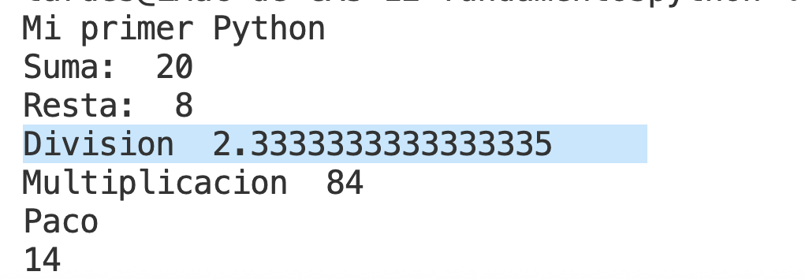

PEDIR INFORMACION AL USUARIO

Lo que acabamos de realizar es la utilización de valores estáticos dentro de las variables.
El siguiente paso es preguntar al usuario y que nos ofrezca algún valor para nuestro programa.

Para pedir valores se utiliza la función input()

Todos los valores son STRING aunque pidamos un número, por lo que debemos utilizar funciones de conversión.

Vamos a crear un programa para visualizar cómo pedir datos

Creamos un nuevo programa llamado python02usuario.py

print("Ejemplo información del usuario")
#Preguntar al usuario algo
print("Dame un numero")
#Almacenar el dato que nos ha dado en una variable
numero1 = input()
print("Dame otro numero")
numero2 = input()
suma = int(numero1) + int(numero2)
print("La suma es ", suma)

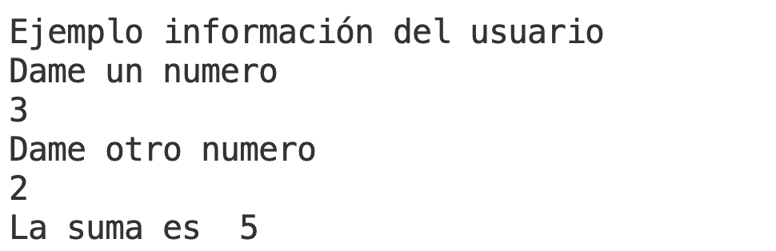

CONDICIONALES

Ahora mismo, nuestro código es lineal, siempre hace lo mismo.

Un condicional permite que un programa pueda cambiar el funcionamiento dependiendo de valores en el programa.

No deja de ser hacer preguntas en el programa.

Los condicionales se declaran mediante una palabra llamada if
Los condicionales se establecen a partir de tabulaciones.
Su código es ejecutado si TABULAMOS
Todo lo que esté tabulado dentro del código pertenece a una pregunta if.

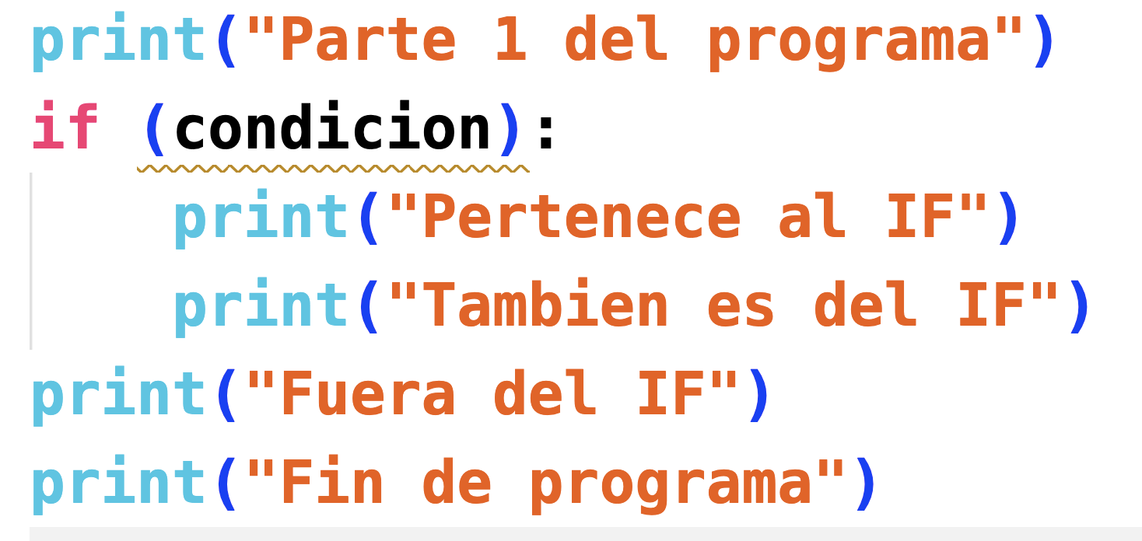

Para poder hacer preguntas necesitamos los operadores condicionales.

> Mayor
>= Mayor o igual
< Menor
<= Menor o igual
== Igual
!= Distinto

Creamos un nuevo programa llamado
python03condicionales.py

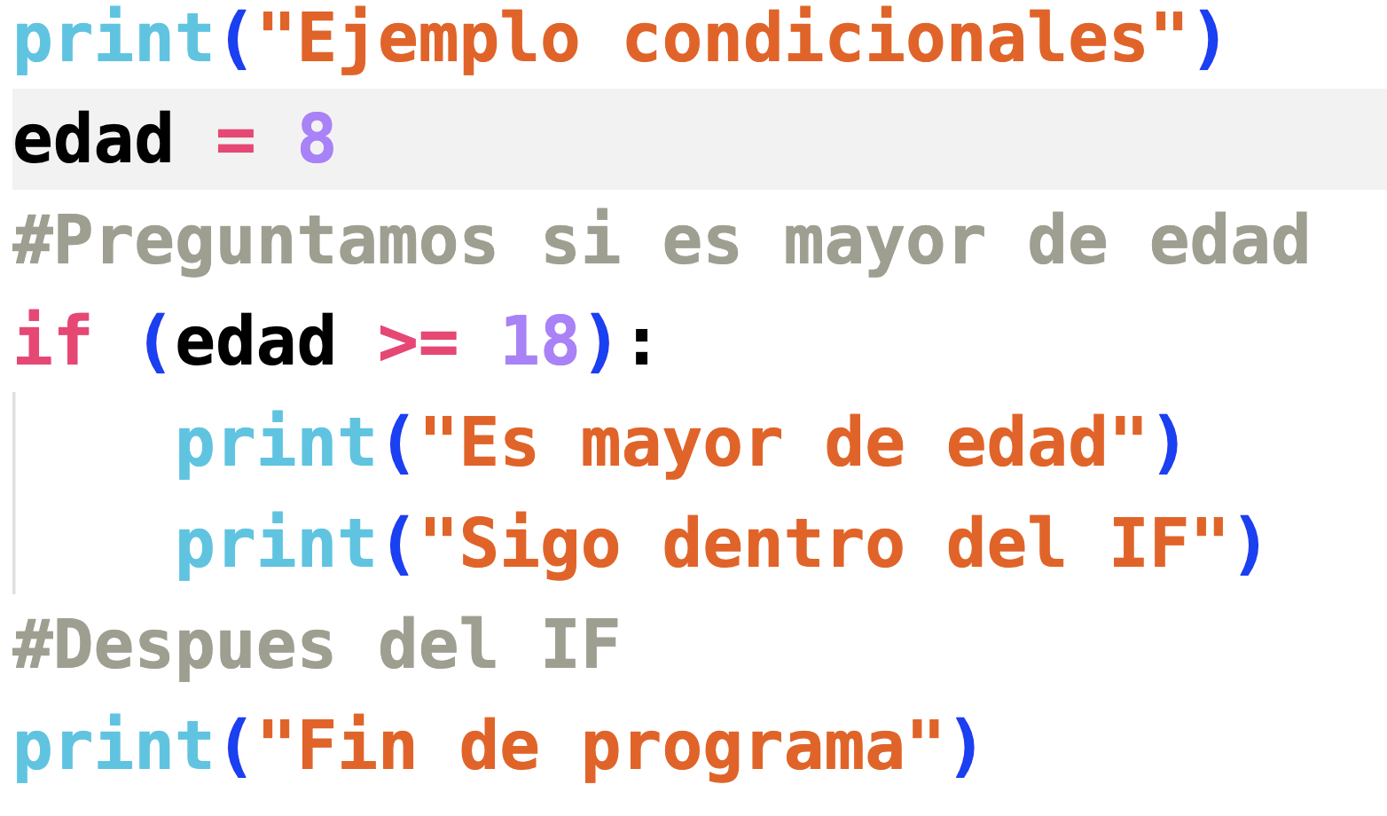

Puede ser que deseemos mostrar un mensaje si se cumple la condición (es mayor de edad) y otro mensaje si no se cumple la condición

El tipo de if es if..else

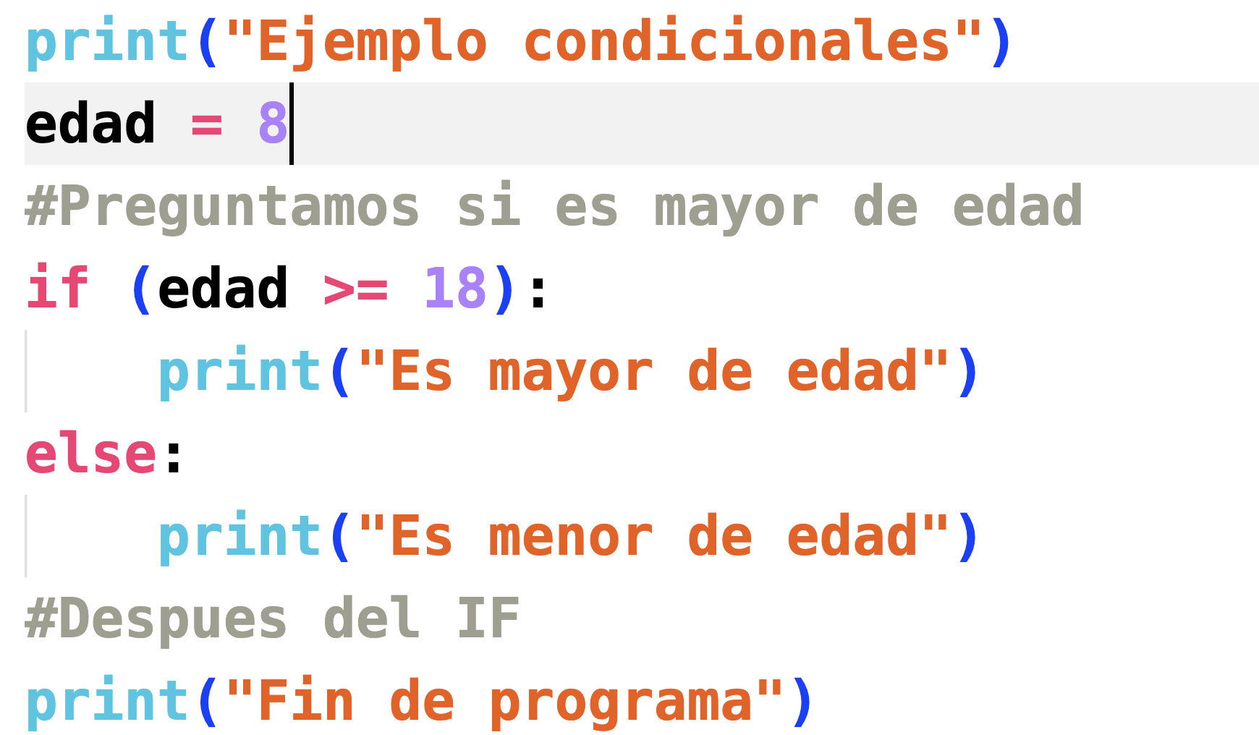

Tenemos una tercera opción dentro de los if, que es hacer más preguntas sobre una misma cuestión

Para probarlo vamos a crear otro programa llamado
python04positivonegativo.py

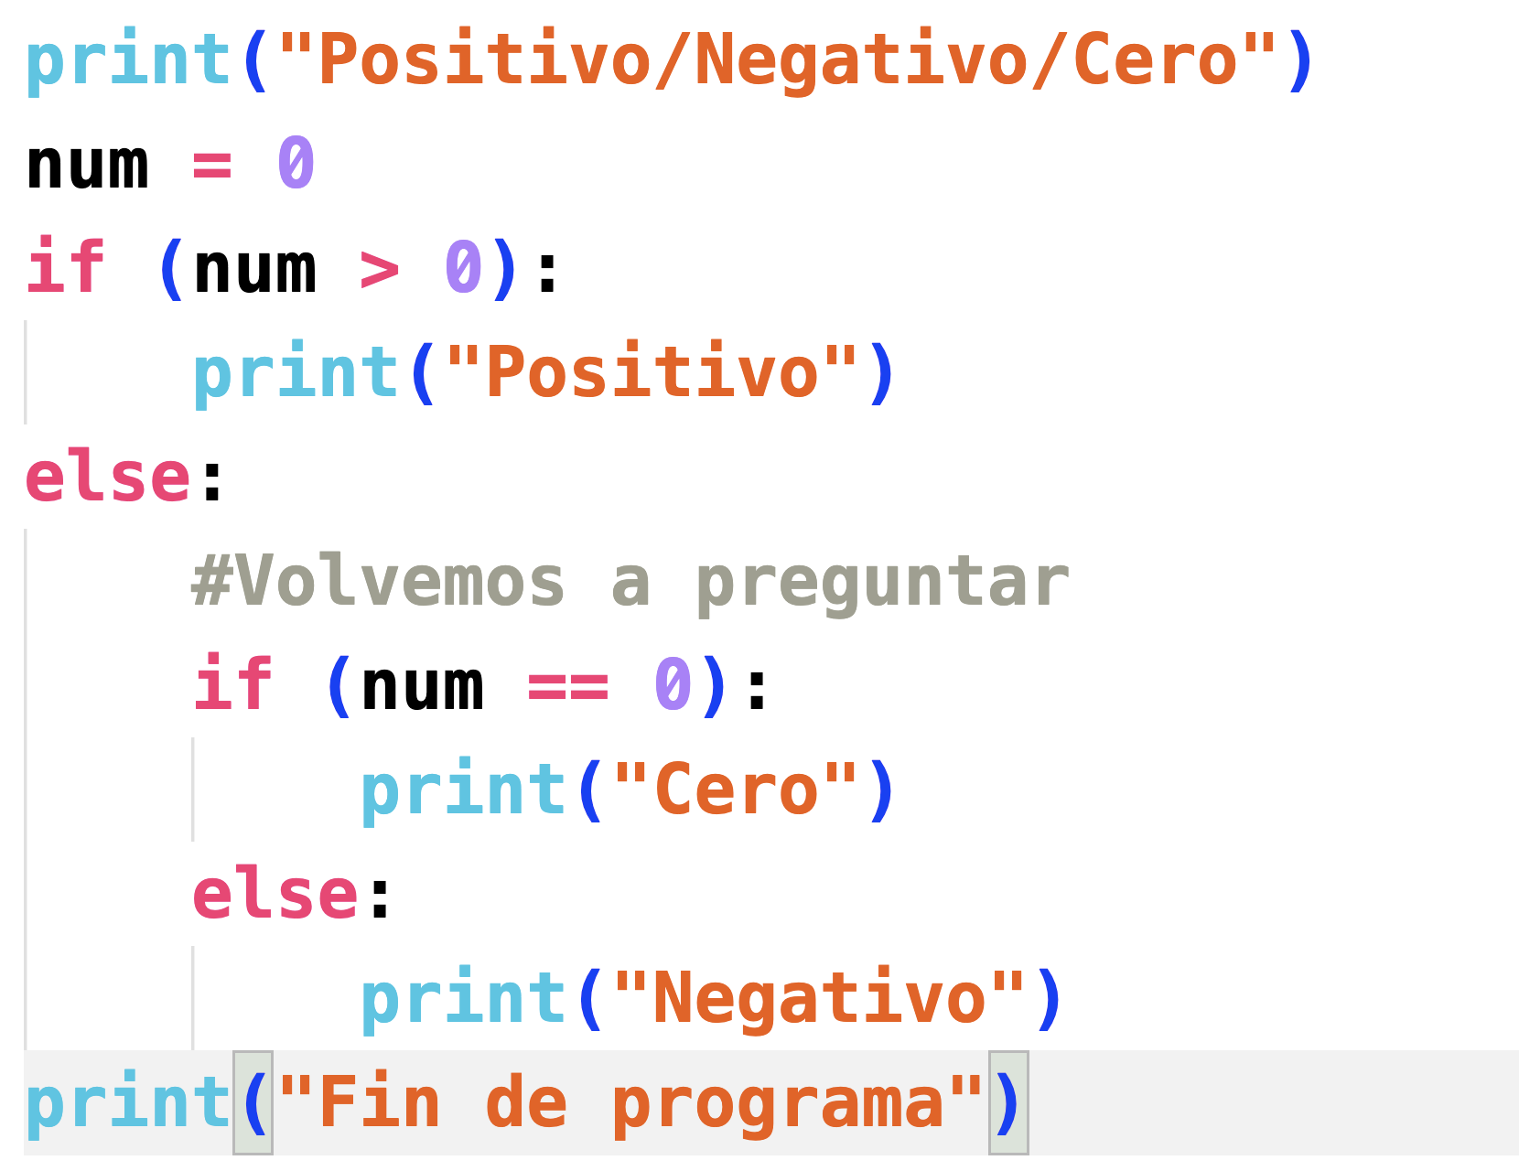

Tenemos otro tipo de sintaxis del if para cuando queremos preguntar sobre una misma variable.

Dicha sintaxis es llamada if..else if..else

Modificamos el código anterior y lo hacemos con esa sintaxis

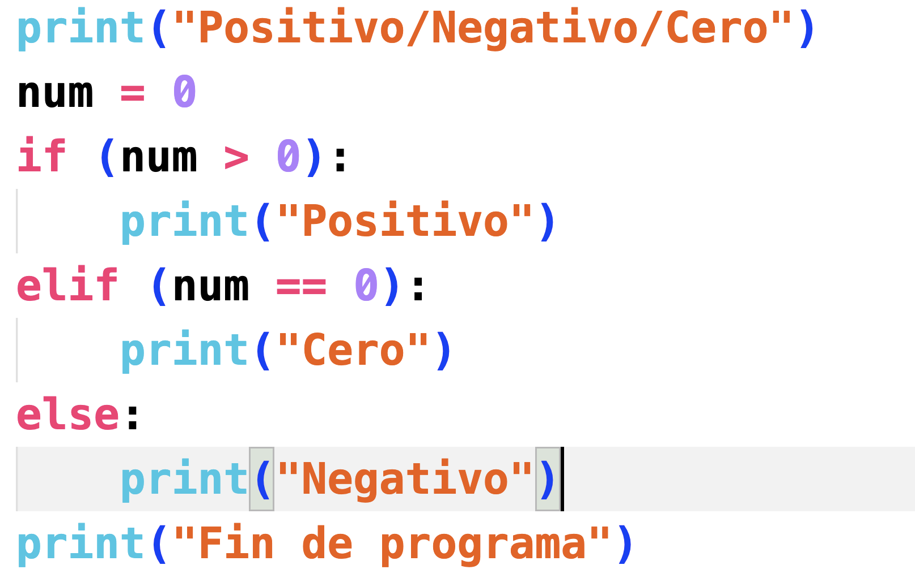

Por último, podemos hacer dinámico el programa pidiendo el número al usuario.

print("Positivo/Negativo/Cero")
print("Introduzca un numero")
num = int(input())
if (num > 0):
print("Positivo")
elif (num == 0):
print("Cero")
else:
print("Negativo")
print("Fin de programa")

Vamos a realizar un ejemplo para pedir dos números al usuario

Debemos indicar qué número es mayor
Debemos indicar si los números son iguales

Creamos un nuevo programa llamado python05mayor.py

print("Numero mayor")
print("Introduzca numero 1")
num1 = int(input())
print("Introduzca numero 2")
num2 = int(input())
if (num1 > num2):
print ("El mayor es ", num1)
elif (num1 == num2):
print("Los dos son iguales")
else:
print("El mayor es ", num2)
print("Fin de programa")

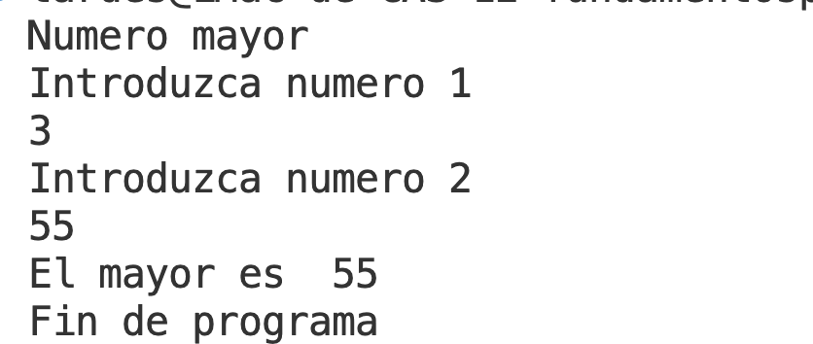

CALCULAR LETRA DNI

- Realizar una aplicación para conocer la letra del Documento Nacional de Identidad a través del número de DNI.
- La fórmula para calcular la letra del número del DNI se halla de la siguiente manera:
Se calcula el valor de la siguiente resta
( nº DNI - (ENTERO(nº DNI / 23) * 23
Se mira la equivalencia en la siguiente tabla

0=T | 4=G | 8=P | 12=N | 16=Q | 20=C
1=R | 5=M | 9=D | 13=J | 17=V | 21=K
2=W | 6=Y | 10=X | 14=Z | 18=H | 22=E
3=A | 7=F | 11=B | 15=S | 19=L | 23=T

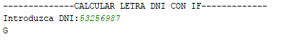

print("Calcular letra NIF")
print("Introduzca numero DNI")
dni = int(input())
#( nº DNI - (ENTERO(nº DNI / 23) * 23
resultado = dni - (int(dni / 23) * 23)
print(resultado)
if (resultado == 0):
print("T")
elif (resultado == 1):
print("R")
elif (resultado == 2):
print("W")
elif (resultado == 3):
print("A")
elif (resultado == 4):
print("G")
elif (resultado == 5):
print("M")
elif (resultado == 6):
print("Y")
elif (resultado == 7):
print("F")
elif (resultado == 8):
print("P")
elif (resultado == 9):
print("D")
elif (resultado == 10):
print("X")
elif (resultado == 11):
print("B")
elif (resultado == 12):
print("N")
elif (resultado == 13):
print("J")
elif (resultado == 14):
print("Z")
elif (resultado == 15):
print("S")
elif (resultado == 16):
print("Q")
elif (resultado == 17):
print("V")
elif (resultado == 18):
print("H")
elif (resultado == 19):
print("L")
elif (resultado == 20):
print("C")
elif (resultado == 21):
print("K")
elif (resultado == 22):
print("E")
elif (resultado == 23):
print("T")
print("Fin de programa")

LIBRERIAS PYTHON

Una librería es un conjunto de clases con sus funcionalidades.
Dichas librerías tienen un proposito y es ayudarnos en nuestros códigos.
Por ejemplo, tenemos librerías para acceder a ficheros.
Tenemos librerías para acceder a bases de datos

Debemos saber que existen dos tipos de librerías:

1) Librerías propias de Python integradas dentro de la instalación.

2) Librerías externas a la instalación de Python. (pip)

Para conocer este concepto, vamos a crear un simple programa que utilizará la librería math

Para utilizar librerías dentro de nuestro programa, tenemos dos métodos de realizarlo

import libreria

libreria.metodo1()

libreria.metodo2()

print ("Librerias Python")
#LA UNICA FORMA DE HACER OPERACIONES MATEMATICAS COMPLEJAS
#ESTA EN UTILIZAR CLASES HERRAMIENTA. librerias
import math
resultado = 7 / 3
print(resultado)
print("Floor ", math.floor(resultado))
print("Ceil ", math.ceil(resultado))
print("Fin de programa")

Tenemos otra sintaxis dónde nos traemos directamente los métodos de la librería

from libreria import metodo1(), metodo2()

metodo1()
metodo2()

Creamos un nuevo programa llamado python07librerias.py

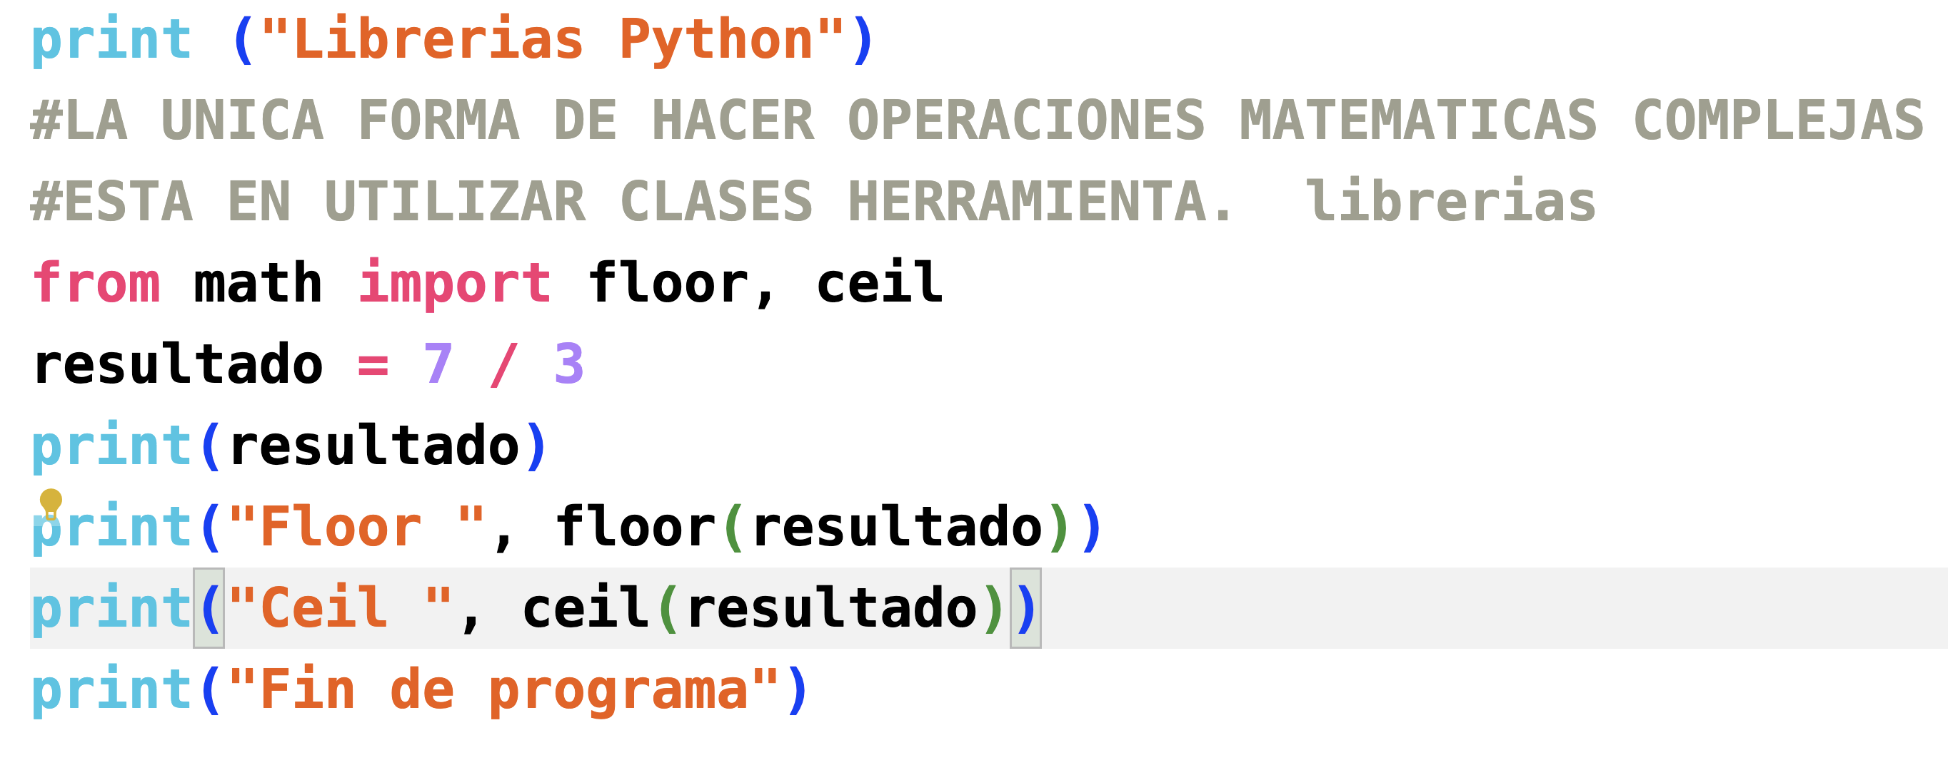

DEPURACION DE APLICACIONES

La depuración de aplicaciones (Debug) nos permite «saber» qué está pasando en nuestro programa en tiempo de ejecución.

Super util cuando necesitamos saber el valor que están teniendo las variables en el código mientras ejecuta.

Sobre todo, para los errores lógicos.

Vamos a visualizar cómo podemos averiguar qué está pasando en nuestro código cuando ejecutamos.

Para ello, debemos hacer lo siguiente:

1) En la parte izquierda de las líneas de código, podemos poner un breakpoint, para que nuestra App se detenga en ese momento.

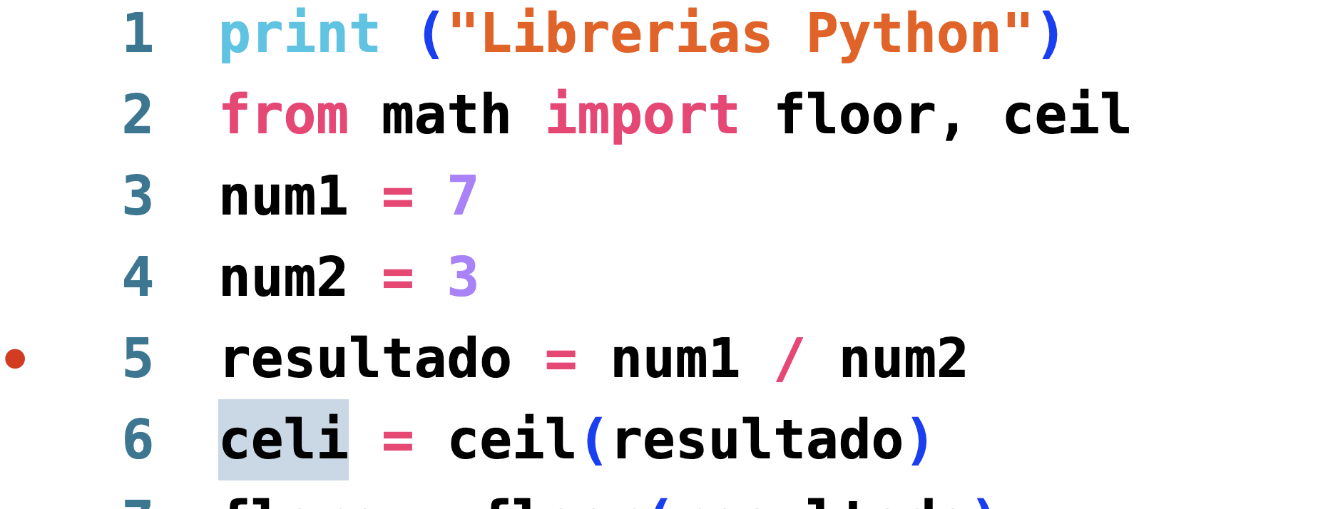

2) Debemos ejecutar con el bicho. Run and Debug.

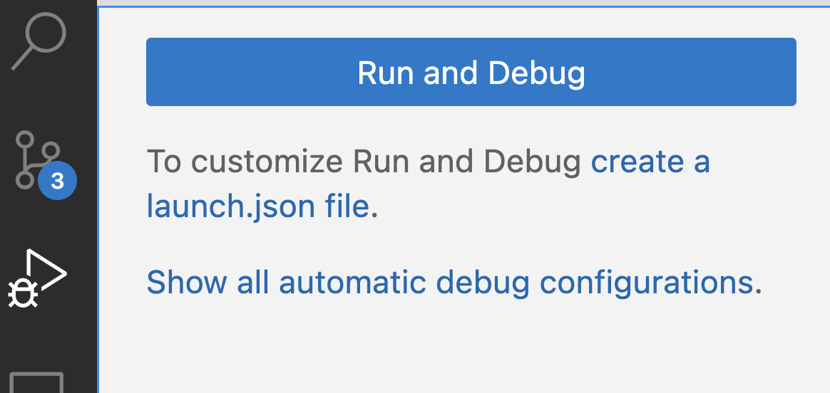

3) Indicamos el Python Debugger al pulsar en el botón

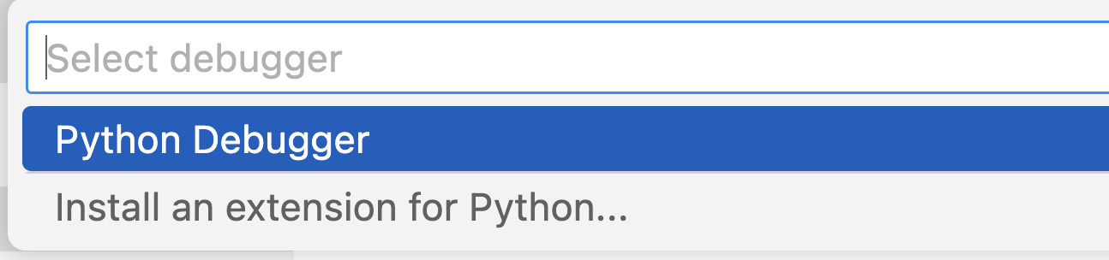

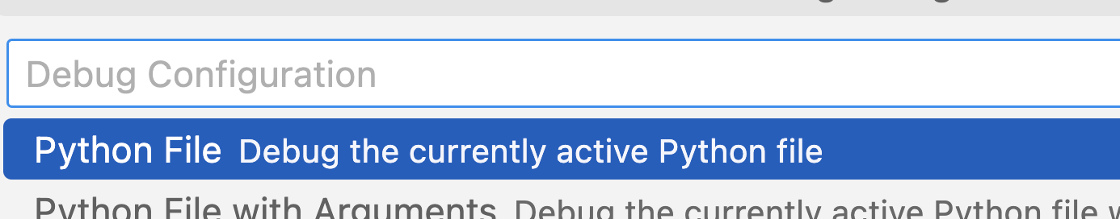

Una vez ejecutado, se queda detenido en la línea de mi breakpoint

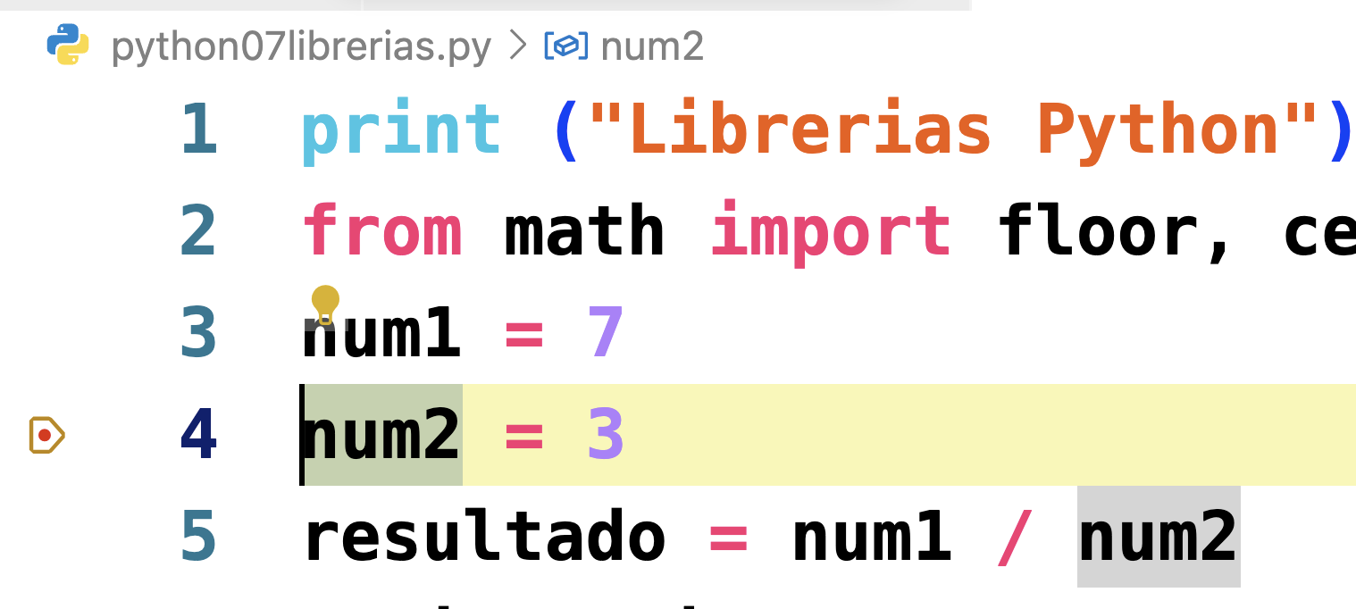

Yendo paso a paso, ya podemos averiguar dónde va nuestro programa y el valor de las variables.

Con el botón Step Over o F10, iremos avanzando en nuestro programa

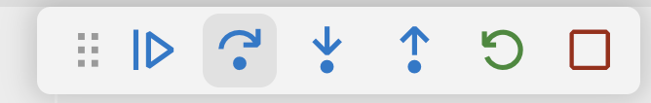

Podremos ver en la zona de variables el valor que están recuperando en nuestro programa

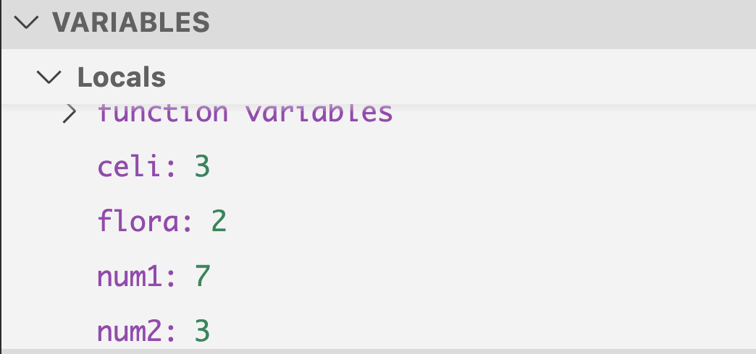

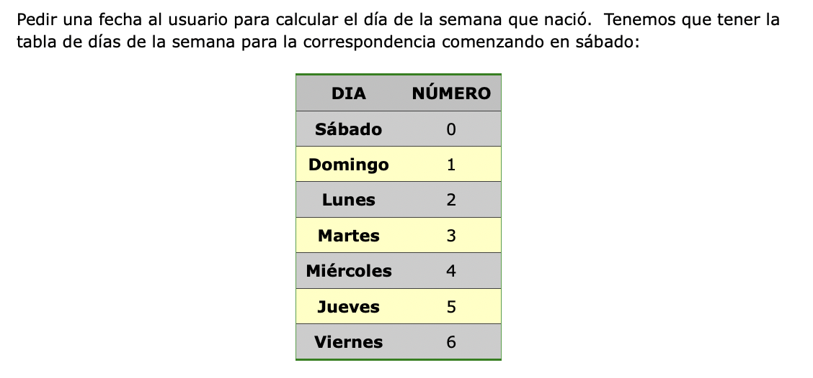

Debemos pedir el día, el número de mes y el año que el usuario haya nacido.
A partir de esto datos hay que calcular lo siguiente para averiguar el día de la semana de nacimiento:
Ejemplo → 15/06/1997

Hay que tener en cuenta el mes para realizar el cálculo, si el mes es Enero, el Mes será 13 y restaremos uno al año. Si el Mes es Febrero, el Mes será 14 y restaremos uno al año.

Para poder calcular las el número final de la semana debemos seguir los siguientes pasos:

- Multiplicar el Mes más 1 por 3 y dividirlo entre 5

((6 + 1) * 3) / 5 → 4

- Dividir el año entre 4
1997 / 4 → 499

- Dividir el año entre 100

1997 / 100 → 19

- Dividir el año entre 400

1997 / 400 → 4

- Sumar el dia, el doble del mes, el año, el resultado de la operación 1, el resultado de la operación 2, menos el resultado de la operación 3 más la operación 4 más 2.

15 + (6 * 2) + 1997 + 4 + 499 - 19 + 4 + 2 → 2514

- Dividir el resultado anterior entre 7.

2514 / 7 → 359

- Restar el número del paso 5 con el número del paso 6 por 7.

2514 – (359 * 7) → 1

- Miramos la tabla y vemos que el número 1 corresponde a Domingo

